Как вычислить среди самозанятых бывших и действующих работников
Берите в работу рекомендации главбухов и юристов, как отследить договоры с самозанятыми, которые недавно были сотрудниками компании или сейчас состоят в штате. Такие сделки запрещены, налоговики их вычисляют, требуют доплатить НДФЛ и взносы с вознаграждения самозанятому. Используйте опыт коллег и подстрахуйтесь от претензий.
ЗОЯ ЧЕРНУШЕНКО,
главбух группы компаний MANGO OFFICE
Каждый договор с самозанятым проверяет HR-служба
Прежде чем заключить контракт с плательщиком НПД, убеждаемся, что он не был нашим работником в течение последних двух лет. Когда в базе заводим проект договора, ставим специальный тип «Договор с самозанятым». Каждый такой контракт проверяют служба безопасности, юрист, а затем бухгалтерия и HR.
Схема согласования договора с самозанятым
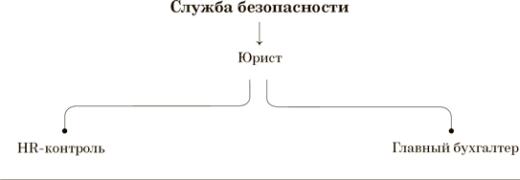
Кроме того, составляем служебную записку с экономическим обоснованием, почему нам выгодно сотрудничать именно с плательщиком НПД, а не нанимать штатного работника. Также проверяем, нет ли у нас вакансии с похожим функционалом. Если есть, тогда в приоритете прием сотрудника. Ведь если подпишем контракт с самозанятым, налоговики могут решить, что мы подменяем трудовые отношения.
На заметку
В будущем могут появиться новые ограничения для сделок с самозанятыми
Как следует из законопроекта Минэкономразвития «О платформенной экономике», маркетплейсы, сервисы заказа еды и такси, площадки по поиску исполнителей будут ограничивать число ваших договоров с самозанятыми. Вы сможете начать сотрудничество с плательщиком НПД, только если соблюдаете ряд условий. Например, самозанятый выполняет конкретную работу или оказывает определенную услугу и получает за нее вознаграждение, он не работал в компании в последние два года. Платформа заблокирует сделку, если будет информация о трудовых отношениях.
ЛЮБОВЬ ТЕРЕНТЬЕВА,
главбух Литейно-прессового завода «Сегал»
По зарплатной базе сразу вижу бывших работников
В год мы нанимаем порядка пяти-шести плательщиков НПД. Каждый раз ответственные службы проводят проверку в соответствии с положением о должной осмотрительности.
Мне не составляет труда проверить, был ли самозанятый работником. Для этого достаточно посмотреть его Ф. И. О. и заглянуть в зарплатную базу.
Иногда мы привлекаем к разовым работам бывших сотрудников, которые стали самозанятыми. Но если не истек двухлетний срок после увольнения, заключаем гражданско-правовой договор как с обычным физлицом.
ЕЛЕНА КОСТЕРОВА,
главбух ООО «АВТОРУСЬ РИТЕЙЛ»
Узнали от налоговиков, что работник стал самозанятым
В данный момент отслеживаем, состоял ли самозанятый в трудовых отношениях с компанией за последние два года. У нас была ситуация, когда действующий сотрудник раз в год оказывал компании услуги в качестве ИП на УСН. Затем он получил статус самозанятого и не уведомил об этом компанию.
После очередной услуги в компанию пришло требование из инспекции пояснить, почему организация сотрудничает с плательщиком НПД в период действующего трудового договора. В итоге пришлось уточнять декларации и расчеты. С тех пор постоянно следим за этим, так как у проверяющих ничего не останется незамеченным.
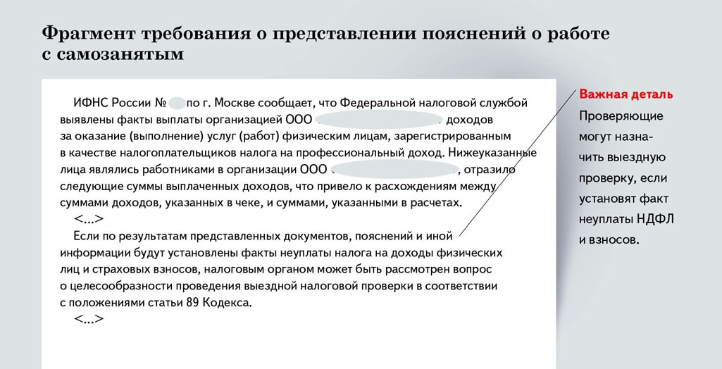
МАРИЯ ПОЛЯК,
адвокат, заместитель председателя Президиума Коллегии адвокатов «Грибаков, Поляк и партнеры»
Помогает электронный реестр сотрудников
Удобно вести электронный реестр сотрудников компании с указанием Ф. И. О., с датами приема на работу, расторжения трудового договора и основанием, по которому прекратили сотрудничество. Также можно выделить папку, ящик или полку для хранения расторгнутых трудовых договоров, по которым еще не прошел двухлетний срок. Так кадровик компании сможет быстро проверить, работал ли самозанятый в организации в течение последних двух лет.
Сделки самозанятого с другими компаниями отслеживать не надо. Для вашей организации не важно, оказывает ли плательщик НПД услуги кому-то еще, даже если он ваш сотрудник.
ОЛЕСЯ УМРИХИНА,
адвокат МКА «Князев и Партнеры»
Удобно использовать автоматизированный архив, если перешли на КЭДО
Важно хранить соглашения о расторжении трудового договора, приказы об увольнении и прочую документацию, которая позволяет установить дату окончания трудовых отношений. Крупные компании, которые перешли на электронный документооборот, используют автоматизированные архивы, где есть все необходимые сведения.
Самозанятых удобно отслеживать через бесплатный онлайн-сервис ФНС (npd.nalog.ru). По ИНН легко проверить, зарегистрирован ли человек как плательщик НПД. Сервис позволяет уточнить статус самозанятого на определенный день, месяц и год.

Журнал «Главбух» №22, 2024

